Утверждаю
Директор МБОУ Заветинская СОШ №2
___________ Борисенко Н.Н
Программа самоподготовки по коррекционным занятиям
с обучающейся 1 класса индивидуального обучения
в период карантинных мероприятий с 06.05 по 25.05.2020
(Программа развития когнитивной сферы учащихся 1- 4 классов , Локалова Н.П. «120 уроков психологического развития младших школьников», 4-е изд., стер. – М.: «Ось-89», 2008.)
№ урока | Тема | Дата | Задание для работы
29 | Создаем хорошее настроение  Составляем «Азбуку хороших слов»  Мозговая гимнастика «Перекрестные движения»  «Сравни предметы»  «Образец и правило»  «Загадочные контуры»  Подведение итогов занятия | 12.05 | В приложении
30 | Создаем хорошее настроение  Составляем «Азбуку хороших слов»  Мозговая гимнастика «Сова»  «Делаем вместе»  «Найди фото»  «Нарисуй также»  «Покажи одинаковые»  Подведение итогов занятия | 19.05 | В приложении

Телефон для консультаций: 89281424351

Педагог-психолог: ____________ Колесникова А.С.

Заместитель директора по УР: ___________ Лаврешина Е.А.

Урок 29
Задачи урока
- Развитие умения сравнивать.
- Формирование процессов саморегуляции.
- Развитие зрительного восприятия (восприятие формы).
Вводная часть
Создаем хорошее настроение: «Улыбнитесь!»; «Скажите добрые слова друг другу».
Выполняем упражнение мозговой гимнастики «Перекрестные движения» (см. урок 1).
Основная часть
Задание 1. «Сравни предметы»
Учитель называет пары слов, обозначающих различные предметы. Ученики должны ответить, чем они похожи и чем не похожи.
Слова для предъявления.
Чем похожи:
слива - персик, апельсин - помидор,
бабочка - птица, кошка - мышка,
автобус - троллейбус, стул - кресло.
Чем отличаются:
ворона - самолет, дерево - бревно,
кукла - человек, карандаш - ручка,
книга - тетрадь, чашка - кастрюля.
Задание 2. «Образец и правило»
Материал к заданию: набор индивидуальных бланков с заданиями (см. материалы к урокам, рис. 46), карандаш. Учитель говорит: «У вас на листочках нарисованы разные фигурки и значки. Когда значки соединяют, могут получаться разные изображения, например треугольник (показывает пальцем на вершины треугольника на бланке 1). Вам нужно соединить значки, расположенные справа, так, чтобы получился точно такой же рисунок, как слева. Здесь есть лишние значки, вы их соединять не будете. Посмотрите, не все значки одинаковые. Нужно запомнить правило: нельзя проводить линию между одинаковыми значками - двумя кружками, или двумя крестиками, или двумя треугольниками. Линии можно проводить только между двумя разными значками. Когда нарисуете одну фигурку, переходите к следующей». Наличие в изображенной фигуре двух одинаковых значков не запрещено правилом: важно чтобы они непосредственно не были соединены линией. Ученики приступают к работе, а учитель следит за правильностью воспроизведения образца.
Задание 3. «Загадочные контуры»
Учитель расставляет на большом листе бумаги (или на газете) 8-10 предметов разной величины и формы и обводит их цветным карандашом. Затем все эти предметы кладет на те места, где они обыкновенно находятся. Ученики должны по получившимся контурам догадаться, какие здесь обведены предметы, отыскать их и поставить на контуры. Тот, кто правильно закроет большее число контуров, считается победителем.
Заключительная часть
Подведение итогов занятия.
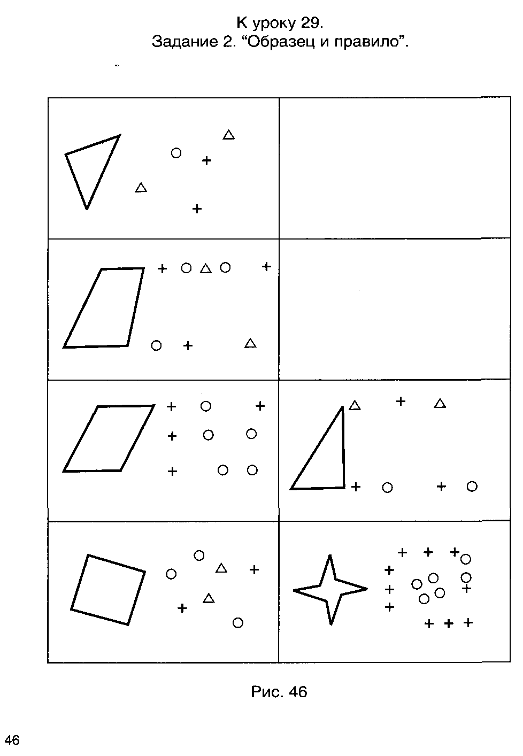

Урок 30
Задачи урока
- Развитие внимания в условиях коллективной деятельности.
- Развитие восприятия (расчлененность).
- Развитие умения копировать образец.
- Развитие мышления (абстрагирование признаков).
Вводная часть
Создаем хорошее настроение: «Улыбнитесь!»; «Скажите добрые слова друг другу». Выполняем упражнение мозговой гимнастики «Качание икр» (см. урок 4).
Основная часть
Задание 1. «Делаем вместе»
Материал к заданию: индивидуальные бланки, как дли урока 22, задание 2, карандаш, метроном. Задание ученикам - каждую фигуру заполнять только под удар метронома (40 уд./мин.). Если ученики не успевают все вместе выполнять задание, можно увеличить паузу между ударами, и наоборот, если все справляются с заданием, можно увеличить частоту ударов.
Задание 2. «Найди фото» Материал к заданию: лист с «фотокарточками» клоунов (см. материалы к урокам, рис. 47). Перед учениками располагаются «фотокарточки» клоунов с разной мимикой. Нужно помочь клоуну разыскать свое фото. Ученику надо подобрать к данному ему изображению лица клоуна «фотокарточку» этого же клоуна. Затем к поиску приступает следующий участник.
Задание 3. «Нарисуй так же»
Материал к заданию: индивидуальные бланки с образцами и местами для копирования (см. материалы к урокам, рис. 48). Учеников просят внимательно рассмотреть образец слева и точно так же воспроизвести его в квадрате справа.
Задание 4. «Покажи одинаковые»
Материал к заданию: подготовить 10-15 разных предметов (чашка, тарелка, кусок хлеба, сушка, сахар, полотенце, вилка, ложка, носовой платок, кухонная доска, скалка, гвоздь, крючок, ключ, карандаш).
Ученикам предлагается найти похожие предметы, например, сначала все металлические. Затем предлагается найти предметы с другими свойствами: съедобные, мягкие, круглые и т.д. Если дети легко справляются с таким выбором, то можно выбрать предметы сразу по двум признакам.
Заключительная часть
Подведение итогов занятия.
